**6.1化学反应速率**

**（基础练习）**

**一、单选题（共15小题）**

1．对水样中影响M分解速率的因素进行研究。在相同温度下，M的物质的量浓度c(M)随时间(t)的变化如图所示。下列说法正确的是

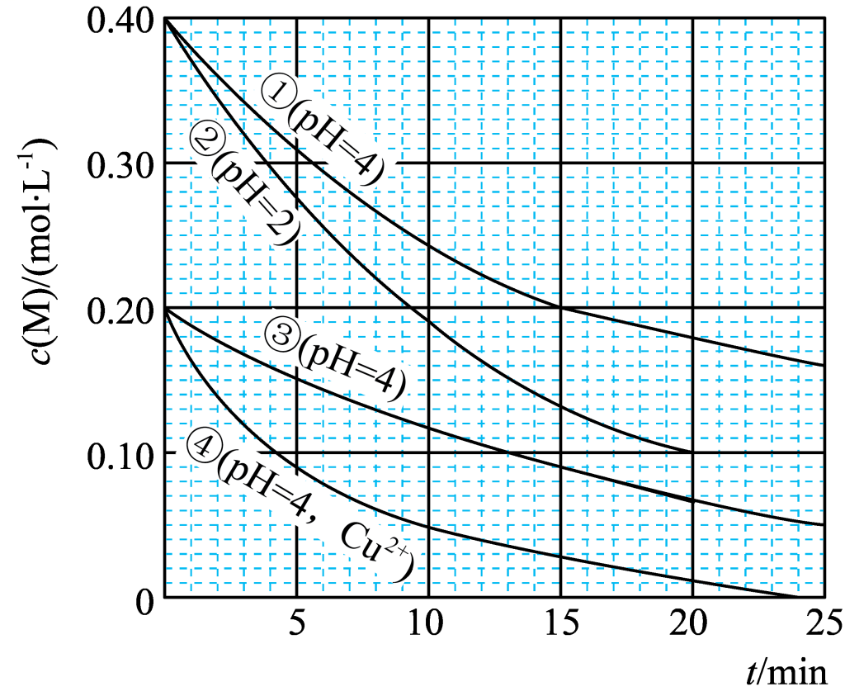

A．水样pH越大，M的分解速率越快

B．水样中添加Cu2+，不能加快M的分解速率

C．由①、③得，反应物浓度越大，M的分解速率越快

D．在0~20min内，②中M的分解速率为0.15mol·L-1·min-1

2．反应A+3B=2C+2D，在不同条件下的反应速率如下，其中反应速率最快的是

A．v(A)=0.5mol·L-1·s-1 B．v(B)=0.6mol·L-1·s-1

C．v(C)=0.4mol·L-1·s-1 D．v(D)=0.45mol·L-1·s-1

3．向四个体积相同的密闭容器(甲、乙、丙、丁)中分别充入一定量的SO2和O2，开始反应时，按反应速率由大到小排列顺序正确的是

(甲)在500℃时，10molSO2和5molO2反应；

(乙)在450℃时，8molSO2和5molO2反应；

(丙)在500℃时，8molSO2和5molO2反应；

(丁)在500℃时，用V2O5作催化剂，10molSO2和5molO2反应

A．甲、丙、丁、乙

B．丁、甲、丙、乙

C．丙、甲、乙、丁

D．乙、丁、丙、甲

4．下列措施中，一定能加快化学反应速率的是

A．对于可逆反应，减小生成物浓度

B．对于铁和稀硫酸反应，改用浓硫酸实验

C．对于可逆反应，增大压强

D．对于可逆反应，升高体系的温度

5．下列方法对2SO2(g)+O2(g) 2SO3(g)的反应速率没有影响的是

A．加入SO3 B．容积不变，充入N2

C．加入催化剂 D．降低温度

6．已知反应： $2{\text{Na}}_{2}{\text{SO}}_{3}+{\text{O}}_{2}=2{\text{Na}}_{2}{\text{SO}}_{4}$。在 $291.5\text{K}$ 时， $1.0\text{L}$ 溶液中 ${\text{Na}}_{2}{\text{SO}}_{3}$ 初始量为 $\text{10mmol}\left(1\text{mol}={10}^{3}\text{mmol}\right)$，每 $5\text{s}$ 记录一次溶解氧浓度，一段时间后实验结果如下图所示。则下列说法正确的是

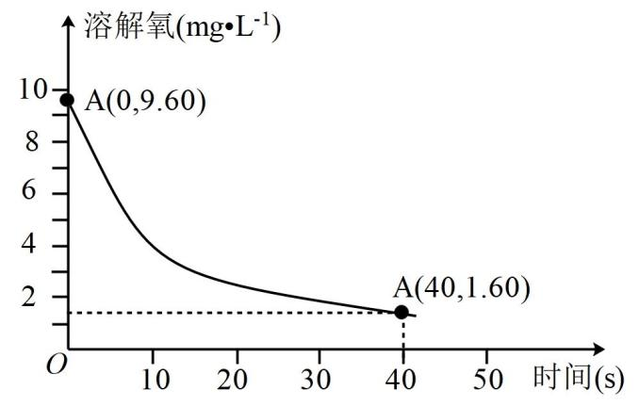

A．反应过程中，钠离子的物质的量不断减少

B．升高温度，该反应的反应速率一定加快

C． $0∼40\text{s}$ 内溶解氧浓度变化为 $0.25\text{mol}⋅{\text{L}}^{−1}$

D． $0∼40\text{s}$ 内 ${\text{Na}}_{2}{\text{SO}}_{3}$ 的平均反应速率为 $1.25×{10}^{−5}\text{mol}⋅{\text{L}}^{−1}⋅{\text{s}}^{−1}$

7．某课外兴趣小组利用硫代硫酸钠(Na2S2O3)与稀硫酸反应探究影响化学反应速率的因素[反应方程式为Na2S2O3+H2SO4=Na2SO4+S↓+SO2↑+H2O]，设计了如表系列实验。下列说法不正确的是

|  |  |  |  |  |  |  |
| --- | --- | --- | --- | --- | --- | --- |
| 实验序号 | 反应温度(℃) | Na2S2O3浓度 | | 稀硫酸 | | H2O |
| V/mL | c/(mol/L) | V/mL | c/(mol/L) | V/mL |
| 1 | 20 | 10.0 | 0.10 | 10.0 | 0.50 | 0 |
| 2 | 40 | V1 | 0.10 | V2 | 0.50 | V3 |
| 3 | 20 | V4 | 0.10 | 4.0 | 0.50 | V5 |

A．设计该实验的基本原理为控制变量法

B．实验1和2可探究温度对反应速率的影响

C．若用实验1和3探究稀硫酸浓度对该反应速率的影响，则需V4=10，V5=0

D．将水更换为Na2SO4溶液，对实验结果无影响

8．为了研究外界条件对 ${\text{H}}_{2}{\text{O}}_{2}$ 分解反应速率的影响，某同学在相应条件下进行实验，实验记录如下表：

|  |  |  |  |  |
| --- | --- | --- | --- | --- |
| 实验序号 | 反应物 | 温度 | 催化剂 | 收集V mL气体所用时间 |
| ① | 5 mL 5% ${\text{H}}_{2}{\text{O}}_{2}$ 溶液 | 25℃ | 2滴1 mol/L ${\text{FeCl}}_{3}$ | $${\text{t}}_{\text{1}}$$ |
| ② | 5 mL 5% ${\text{H}}_{2}{\text{O}}_{2}$ 溶液 | 45℃ | 2滴1 mol/L ${\text{FeCl}}_{3}$ | $${\text{t}}_{\text{2}}$$ |
| ③ | 5 mL 10% ${\text{H}}_{2}{\text{O}}_{2}$ 溶液 | 25℃ | 2滴1 mol/L ${\text{FeCl}}_{3}$ | $${\text{t}}_{\text{3}}$$ |
| ④ | 5 mL 5% ${\text{H}}_{2}{\text{O}}_{2}$ 溶液 | 25℃ | 不使用 | $${\text{t}}_{\text{4}}$$ |

下列说法中，不正确的是A．通过实验①②，可研究温度对反应速率的影响

B．所用时间： ${\text{t}}_{\text{1}}{\text{>t}}_{\text{3}}$

C．通过实验①④，可研究催化剂对反应速率的影响

D．反应速率：③＜④

9．已知化合物A与H2O在一定条件下反应生成化合物B与HCOO-，其反应历程如图所示，其中TS表示过渡态，I表示中间体。下列说法正确的是

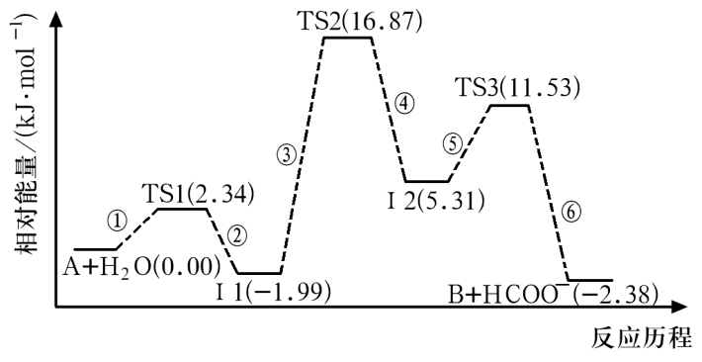

A．化合物A与H2O之间的碰撞均为有效碰撞

B．过渡态为活化配合物，其性质极不稳定

C．该历程中TS2时活化分子百分数最大

D．使用催化剂可以加快该反应速率，改变该反应进行的方向

10．下列有关化学反应速率的说法不正确的是

A．增大压强，一定能加快化学反应速率

B．100mL2mol•L-1的盐酸跟锌片反应，加入适量的氯化钠溶液，反应速率减小

C．用锌片和稀硫酸反应制取氢气时，用粗锌比纯锌反应生成氢气的速率会加快

D．煅烧黄铁矿时将矿石磨成粉末可以加快反应速率

11．某温度下，将等物质的量的气体A、B混合于 $\text{2L}$ 的密闭容器中，发生如下反应： $\text{A(g)+3B(g)}\overset{}{\underset{}{⇌}}\text{2C(g)+xD(g)}$。经 $2min$ 后测得C的浓度为 $\text{0.5mol/L}$，B的物质的量分数为25%，以D表示 $\text{2min}$ 内的平均反应速率 $\text{v(D)=0.25mol}⋅{\text{L}}^{\text{-1}}⋅{\text{min}}^{\text{-1}}$，下列说法正确的是

A． $\text{x=1}$

B． $\text{2min}$ 时，B的物质的量为 $\text{0.75mol}$

C． $\text{2min}$ 末， $\text{v(A)=0.125mol}⋅{\text{L}}^{\text{-1}}⋅{\text{min}}^{\text{-1}}$

D．反应前后容器内气体的压强之比为1∶1

12．反应 $4\text{A}\left(\text{g}\right)+3\text{B}\left(\text{g}\right)=2\text{C}\left(\text{g}\right)+\text{D}\left(\text{g}\right)$，经2min，A的浓度减少了 $0.4\text{mol}⋅{\text{L}}^{−1}$。下列反应速率的表示正确的是

A．2min末，用A表示的反应速率是 $0.2\text{mol}⋅{\text{L}}^{−1}⋅\min^{−1}$

B．2min内，用B表示的反应速率是 $0.15\text{mol}⋅{\text{L}}^{−1}⋅\min^{−1}$

C．2min内，用C表示的反应速率是 $0.1\text{mol}⋅{\text{L}}^{−1}⋅{\text{s}}^{−1}$

D．2min内，用B和C表示的反应速率之比为2∶3

13．下列措施不能增大反应速率的是

A．增大压强 B．使用合适的催化剂

C．提高反应物浓度 D．降低温度

14．一种碘硫热化学分解、水循环制氢的化学工艺流程如图所示，下列说法错误的是

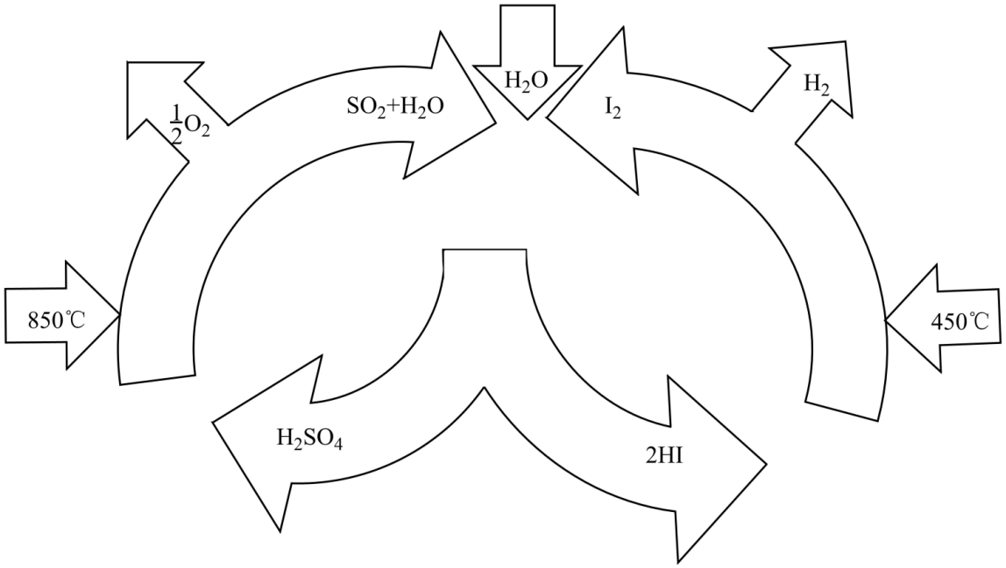

A．该工艺流程图中只有化学能与热能之间的相互转化

B．该工艺总反应为2H2O2H2↑+O2↑

C．该工艺流程中H2SO4和HI为催化剂

D．该工艺需要消耗大量的热能

15．在四个不同容器中、不同条件下进行合成氨反应，根据下列在相同时间内测得的结果判断，生成氨的反应速率最快的是

A．v(H2)=0.01mol·L-1·s-1 B．v(NH3)=0.25mol·L-1·min-1

C．v(H2)=0.3mol·L-1·min-1 D．v(N2)=0.1mol·L-1·min-1

**二、填空题（共5小题）**

16．为什么说氢气是最理想的“绿色燃料”________？它有哪些方面的具体应用_________？

17．回答下列问题：

(1)从能量的角度看，断开化学键要_________，形成化学键要_________。化学反应是释放能量还是吸收能量取决于_________的相对大小，当反应物的总能量高于生成物时，该反应为_________反应；当反应物的总能量低于生成物时，该反应为_________反应。

(2)某温度时，在一个2L的密闭容器中，X、Y、Z三种物质的物质的量随时间的变化曲线如图所示。根据图中数据，试填写下列空白：

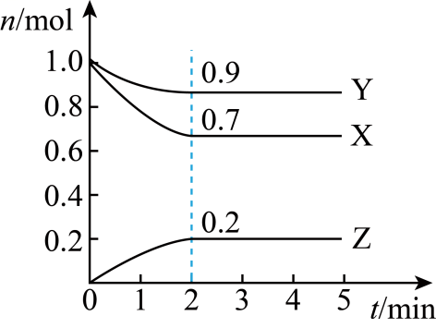

①该反应的化学方程式为_________；

②从开始至2min，Z的平均反应速率为_________；反应在2分钟末时，X的转化率是_________；

18．哈伯的合成氨反应开创了人工固氮的先河，为解决人类的粮食危机做出了重大贡献。

(1)在500℃时，分别将2molN2和6molH2充入一个容积为1L的恒容密闭容器中，随着反应的进行，气体混合物中n(H2)、n(NH3)与反应时间t的关系如表：

|  |  |  |  |  |  |  |  |
| --- | --- | --- | --- | --- | --- | --- | --- |
| t/min | 0 | 5 | 10 | 15 | 20 | 25 | 30 |
| n(H2)/mol | 6.00 | 4.50 | 3.60 | 3.30 | 3.03 | 3.00 | 3.00 |
| n(NH3)/mol | 0 | 1.00 | 1.60 | 1.80 | 1.98 | 2.00 | 2.00 |

①10min内H2的平均反应速率为____，达到平衡状态时，N2的转化率为____，平衡常数K为____(保留两位小数)。

②相同温度下，若向相同容积的另一容器中投入N2、H2、NH3各2mol，此时v正___v逆(填“＞”“＜”“=”)。

(2)在两个压强相等，温度分别为T1和T2的容器中充入由1molN2和3molH2组成的混合气体，发生反应N2(g)+3H2(g)2NH3(g)，平衡后改变容器体积，容器内N2的体积分数随压强的变化如图所示。

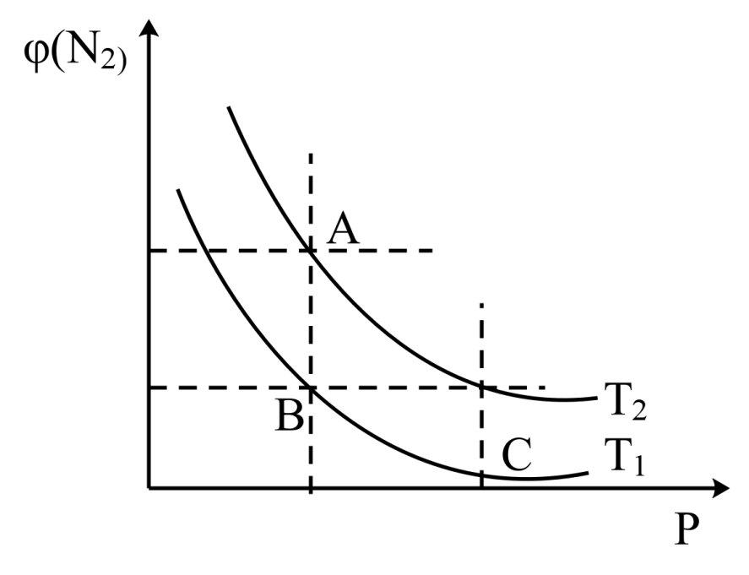

①根据题中信息可得：温度T1____T2(填“＞”或“＜”)。

②B、C两点的平衡常数大小关系为KB____KC(填“＞”“＜”或“=”，下同)。

③A点和B点混合气体的密度大小关系：ρA____ρB。

19．请解释下列现象。

(1)夏季常把食物放在冰箱中冷藏_______。

(2)将大小相同的铁片分别放入相同体积的 $0.1\text{mol}⋅{\text{L}}^{−1}$ 和 $1\text{mol}⋅{\text{L}}^{−1}$ 盐酸中，后者产生氢气的速率比前者大________。

(3)常温常压下合成氨反应的速率极小，工业上常采用的反应条件是约500℃、20～50MPa(约200～500个大气压)下用铁触媒作催化剂_______。

20．催化剂(Fe，Al)/MIL-53可直接选择性氧化甲烷制甲醇，节省能耗。

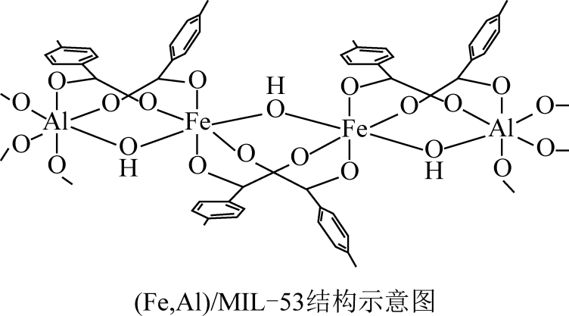

(1)(Fe，Al)/MIL-53制备方法如下：Al(NO3)3•9H2O+Al/MIL-53 $\overset{{\text{FeCl}}_{\text{3}}\text{溶液}}{\underset{\text{共热}}{→}}$ (Fe，Al)/MIL-53。

①对苯二甲酸的结构简式为_______，该分子中最多_______个原子共平面。

②生成（Fe，Al)/MIL-53过程中溶液pH_______(填“变大”或“变小”)。

③(Fe，Al）/MIL-53中Fe3+位于O原子形成的_______空隙中，1个对苯二甲酸根离子最多能形成_______个配位键。

(2)(Fe，Al)/MIL-53催化CH4制CH3OH的机理如图，其中虚线表示吸附状态。

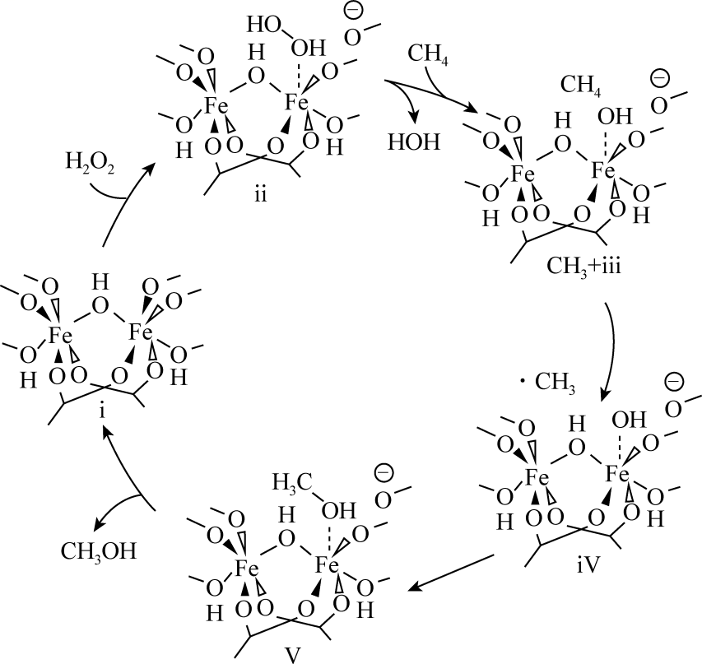

①ii转化为iii的过程中，破坏的微粒间作用力有_______(填标号)。

A．σ键　　B．配位键　　C．离子键　　D．极性键　　E.非极性键

②该催化循环中铁元素价态有_______种。

(3)用FeCl3•6H2O和对苯二甲酸合成Fe/MIL-53。两种催化剂在上述催化过程中相对能量的变化情况如图。

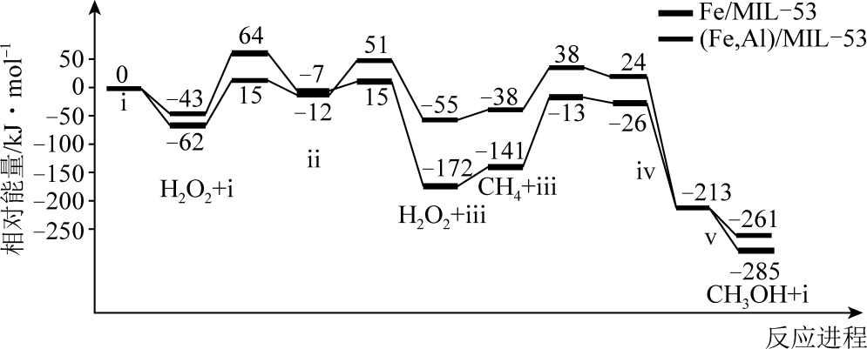

①Fe/MIL-53催化过程中决速步骤为_______(化学键变化角度答题)。

②(Fe，Al)/MIL-53催化效果更佳的原因是_______。

**三、实验题（共1小题）**

21．某化学课外兴趣小组探究过氧化钠与水的反应，探究过程如下：

(1)实验1：向包有过氧化钠粉末的脱脂棉上滴水，脱脂棉燃烧起来。请分析脱脂棉燃烧的原因_______。

(2)实验2：取一支试管，向其中加入少量过氧化钠固体，然后加入少量蒸馏水，有气泡冒出，充分振荡后再滴入酚酞试液，溶液先变红后褪色。

提出问题：溶液为什么先变红，过了一会，红色又褪去了呢？

猜想：甲同学认为是氢氧化钠溶液与空气中的二氧化碳反应的缘故，乙同学认为甲同学的猜想不正确，理由是碳酸钠溶液显碱性，也能使酚酞试液变红色。

查阅资料：

i.H2O2可以破坏酚酞的结构，使酚酞在碱性溶液中不能再显红色；

ii.NaOH溶液浓度过高，酚酞不变色或变色后迅速褪色。

设计实验方案：

①取少量褪色后的溶液于试管中，加入MnO2固体，若有气泡冒出，用_______检验该气体，则证明该反应过程中生成了_______(填化学式)使溶液褪色。

②另取少量褪色后的溶液于试管中，加入蒸馏水稀释，若溶液变红，则证明溶液褪色原因可能为_______。

(3)为进一步探究过氧化钠与水反应的实质，运用pH传感器、温度传感器、氧气传感器等仪器进行实验探究，得到如下图象。

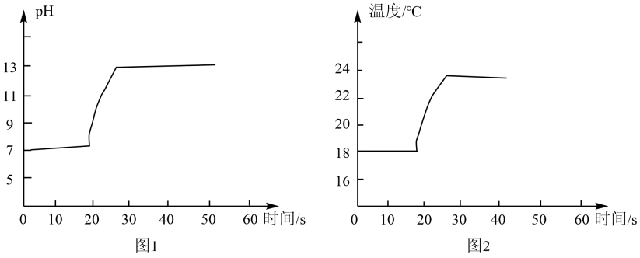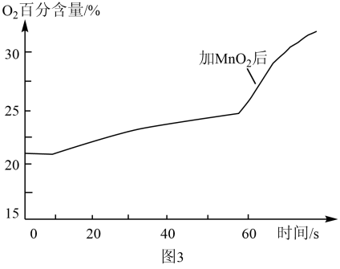

根据图象，得出结论：过氧化钠与水反应过程的方程式为_______、_______。

**参考答案：**

1．C2．A3．B4．D5．B6．D7．C8．D9．B10．A11．D12．B13．D14．C15．A

16．     氢气燃烧生成水，产物无污染     氢能源电动车

17．(1)     吸收能量     放出能量     断键吸收的总能量与形成新键放出的总能量     放热     吸热

(2)     3X+Y $⇌$ 2Z     0.05mol/(L•min)     30%

18．(1)     0.24mol/(L·min)     50%     0.15     ＜

(2)     ＜     =     ＜

19．(1)降低温度反应速率减慢

(2)相同条件下，反应物浓度越高反应速率越快

(3)对于有气体参与的反应，适当升高温度、增大压强、使用催化剂可加快反应速率

20．(1)          18     变小     八面体     4

(2)     ADE     2

(3)     甲烷均裂生成甲基     与Fe/MIL-53相比，(Fe，Al)/MIL-53催化时决速步能垒低，反应速率更快；过多相近Fe位点上的羧基被H2O2取代，会导致配合物框架坍塌而溶解

21．(1)反应产生氧气和放出热量

(2)     带火星的木条     H2O2     生成的氢氧化钠溶液太浓

(3)     Na2O2+2H2O=2NaOH+H2O2     2H2O2=2H2O+O2↑